О внесении изменения в приказ Министра внутренних дел Республики Казахстан от 30 мая 2015 года № 498 "Об утверждении регламента государственной услуги "Оформление документов на выезд за пределы Республики Казахстан на постоянное место жительства"
Утративший силу
Приказ Министра внутренних дел Республики Казахстан от 25 февраля 2016 года № 177. Зарегистрирован в Министерстве юстиции Республики Казахстан 28 марта 2016 года № 13539. Утратил силу приказом Министра внутренних дел Республики Казахстан от 27 марта 2020 года № 259.
Сноска. Утратил силу приказом Министра внутренних дел РК от 27.03.2020 № 259 (вводится в действие по истечении десяти календарных дней после дня его первого официального опубликования).
В соответствии с подпунктом 2) статьи 10 Закона Республики Казахстан от 15 апреля 2013 года "О государственных услугах" ПРИКАЗЫВАЮ:
1. Внести в приказ Министра внутренних дел Республики Казахстан от 30 мая 2015 года № 498 "Об утверждении регламента государственной услуги "Оформление документов на выезд за пределы Республики Казахстан на постоянное место жительства" (зарегистрирован в Реестре государственной регистрации нормативных правовых актов № 11568, опубликован 20 июля 2015 года в Информационно-правовой системе "Әділет") следующее изменение:

регламент государственной услуги "Оформление документов на выезд за пределы Республики Казахстан на постоянное место жительства", утвержденный указанным приказом, изложить в новой редакции, согласно приложению к настоящему приказу.
2. Департаменту миграционной полиции Министерства внутренних дел Республики Казахстан в установленном законодательством порядке обеспечить:
1) государственную регистрацию настоящего приказа в Министерстве юстиции Республики Казахстан;
2) в течение десяти календарных дней после государственной регистрации настоящего приказа в Министерстве юстиции Республики Казахстан направление на официальное опубликование в информационно-правовой системе "Әділет" Министерства юстиции Республики Казахстан";
3) в течение пяти рабочих дней после государственной регистрации настоящего приказа в Министерстве юстиции Республики Казахстан направление его копии в Республиканское государственное предприятие на праве хозяйственного ведения "Республиканский центр правовой информации" Министерства юстиции Республики Казахстан для размещения в Эталонном контрольном банке нормативных правовых актов Республики Казахстан;
4) размещение на официальном интернет-ресурсе Министерства внутренних дел Республики Казахстан и на интранет-портале государственных органов;
5) в течение десяти календарных дней после государственной регистрации настоящего приказа в Министерстве юстиции Республики Казахстан представление в Юридический департамент Министерства внутренних дел Республики Казахстан сведений об исполнении мероприятий, предусмотренных подпунктами 1), 2), 3) и 4) настоящего приказа.
3. Контроль за исполнением настоящего приказа возложить на заместителя министра внутренних дел Республики Казахстан генерал-майора полиции Тургумбаева Е.З. и Департамент миграционной полиции Министерства внутренних дел Республики Казахстан (Саинов С.С.).
4. Настоящий приказ вводится в действие по истечении десяти календарных дней после дня его первого официального опубликования.
Министр внутренних дел
Республики Казахстан
генерал-полковник полиции | К. Касымов

Приложение
к приказу Министра внутренних
дел Республики Казахстан
от 25 февраля 2016 года № 177
Утвержден
приказом Министра внутренних дел
Республики Казахстан
от 30 мая 2015 года № 498
Регламент государственной услуги
"Оформление документов на выезд за пределы Республики Казахстан
на постоянное место жительства"
1. Общие положения
1. Государственная услуга "Оформление документов на выезд за пределы Республики Казахстан на постоянное место жительства" оказывается территориальными подразделениями Министерства внутренних дел Республики Казахстан (далее – Министерство) по месту постоянного жительства услугополучателя по адресам, указанным на интернет-ресурсе Министерства www.mvd.gov.kz в разделе "О министерстве", подразделе "Веб-ресурсы структурных подразделений Министерства внутренних дел Республики Казахстан" (далее – услугодатель).
2. Регламент государственной услуги "Оформление документов на выезд за пределы Республики Казахстан на постоянное место жительства" (далее – регламент) разработан в соответствии со стандартом государственной услуги "Оформление документов на выезд за пределы Республики Казахстан на постоянное место жительства", утвержденным приказом Министра внутренних дел Республики Казахстан от 19 марта 2015 года № 254 (зарегистрирован в Реестре государственной регистрации нормативных правовых актов Республики Казахстан за № 11030) (далее – стандарт).
3. Форма оказания государственной услуги бумажная.
4. Результат оказания государственной услуги – уведомление по форме, согласно приложению 1 к стандарту, либо мотивированный ответ об отказе в оказании государственной услуги в случаях и по основаниям, предусмотренным пунктом 10 стандарта.
2. Описание порядка действий структурных подразделений
(работников) услугодателя в процессе оказания государственной
услуги
5. Основанием для начала процедуры (действия) по оказанию государственной услуги является наличие заявления услугополучателя с прилагаемыми документами (далее – заявление), согласно пункту 9 стандарта, поданного услугодателю или работнику Некоммерческого акционерного общества "Государственная корпорация "Правительство для граждан" (далее – Государственная корпорация) на бумажном носителе.
6. Содержание каждой процедуры (действия), входящих в состав процесса оказания государственной услуги, длительность выполнения:
1) проверка заявления, поданного услугополучателем услугодателю, либо поступившего из Государственной корпорации, на достоверность указанных в нем сведений, а также соответствие перечню, указанному в пункте 9 стандарта в течение десяти минут;
2) регистрация заявления на получение государственной услуги в канцелярии услугодателя в течение десяти минут;
3) выбор исполнителя руководством услугодателя в течение десяти минут;
4) направление исполнителем заявления и полного перечня документов (далее – запрос) в Управление миграционной полиции Департамента внутренних дел Министерства внутренних дел Республики Казахстан (далее – УМП ДВД) для согласования с территориальными подразделениями Комитета национальной безопасности Республики Казахстан (далее – ДКНБ), Комитета по правовой статистике и специальным учетам Генеральной прокуратуры Республики Казахстан (далее – КПСиСУ), Департамента по исполнению судебных актов Министерства юстиции Республики Казахстан (далее – ДИСА) и территориальных подразделений Комитета государственных доходов Министерства финансов Республики Казахстан (далее – КГД), именуемые в дальнейшем – государственные органы, в течение одного рабочего дня;
5) регистрация работником канцелярии УМП ДВД запроса, поступившего от услугодателя в течение десяти минут;
6) выбор исполнителя руководством УМП ДВД в течение десяти минут;
7) рассмотрение исполнителем УМП ДВД документов, представленных в запросе, на отсутствие оснований для оказания государственной услуги в течение одного рабочего дня;
8) направление запроса на согласование в государственные органы в течение одного рабочего дня;
9) согласование материалов с органами национальной безопасности осуществляется через Единую информационную систему "Беркут" в подсистеме "Беркут-МВД";
10) подготовка на основании ответов государственных органов документов на выезд за пределы Республики Казахстан на постоянное место жительства либо решения о мотивированном отказе в предоставлении государственной услуги в течение одного рабочего дня;
11) направление исполнителем УМП ДВД услугодателю через Единую информационную систему "Беркут" в подсистеме "Беркут-МВД" информации о согласовании документов либо решения об отказе в предоставлении государственной услуги в течение одного рабочего дня;
12) уведомление услугодателем либо работником Государственной корпорации услугополучателя о принятом решении в течение одного рабочего дня;
13) в случае отказа в предоставлении государственной услуги услугодатель возвращает услугополучателю оригиналы документов. В этом случае в материалы дела приобщаются копии этих документов, заверенные исполнителем услугодателя;
14) при положительном решении об оформлении документов на выезд за пределы Республики Казахстан на постоянное место жительства услугодателем выдается услугополучателю направление для снятия с учетов в течение двух рабочих дней:
с воинского учета и сдачи военного билета (в случае отношения к воинской обязанности);
с регистрации по постоянному месту жительства на территории Республики Казахстан;
15) после предоставления услугополучателем справок о снятии с воинского учета и с регистрации по постоянному месту жительства выдача услугополучателю (либо его представителю по нотариально заверенной доверенности) документов на выезд за пределы Республики Казахстан на постоянное место жительства в течение десяти минут.
3. Описание порядка взаимодействия структурных подразделений
(работников) услугодателя в процессе оказания
государственной услуги
7. Перечень структурных подразделений (работников) услугодателя и государственных органов, которые участвуют в процессе оказания государственной услуги:
1) исполнитель, который осуществляет прием документов от услугополучателя;
2) работник канцелярии услугодателя;
3) начальник услугодателя;
4) работник канцелярии УМП ДВД;
5) начальник (заместитель начальника) УМП ДВД;
6) исполнитель УМП ДВД, который рассматривает заявление;
7) сотрудники государственных органов.
8. Описание последовательности процедур (действий) между структурными подразделениями (работниками) с указанием длительности каждой процедуры (действия):
1) регистрация в день поступления заявления на получение государственной услуги;
2) проверка полноты и достоверности представленных документов в день получения;
3) направление запроса в УМП ДВД для согласования с государственными органами, в случае полноты и достоверности представленных документов, в течение одного рабочего дня;
4) регистрация запроса в канцелярии УМП ДВД и назначение ответственного исполнителя начальником (заместителем начальника) УМП ДВД в день поступления запроса;
5) проверка исполнителем УМП ДВД документов, представленных в запросе, на отсутствие оснований для оказания государственной услуги в течение одного рабочего дня;
6) направление исполнителем УМП ДВД запроса на согласование в государственные органы, в случае полноты и достоверности представленных документов, в течение одного рабочего дня;
7) обработка исполнителем УМП ДВД ответов государственных органов в течение одного рабочего дня со дня их поступления и оформление документов на выезд за пределы Республики Казахстан на постоянное место жительства либо решения о мотивированном отказе в предоставлении государственной услуги на основании ответов государственных органов;
8) подписание документов на выезд за пределы Республики Казахстан на постоянное место жительства либо решения о мотивированном отказе в предоставлении государственной услуги начальником (заместителем начальника) УМП ДВД в течение десяти минут;
9) направление услугодателю оформленных документов в течение одного рабочего дня.
4. Описание порядка взаимодействия с Государственной
корпорацией и (или) иными услугодателями, а также порядка
использования информационных систем в процессе оказания
государственной услуги
9. В Государственной корпорации прием документов осуществляется в операционном зале посредством "безбарьерного обслуживания", с указанием фамилии, имени, отчества (при его наличии) и должности работника Государственной корпорации.
Для получения государственной услуги услугодатель предоставляет документы, указанные в пункте 9 стандарта, кроме подпункта 4).
10. Описание порядка обращения и последовательности процедур (действий) работника Государственной корпорации и услугополучателя при приеме документов для оказания государственной услуги:
1) проверка работником Государственной корпорации заявления на достоверность указанных в нем сведений, а также соответствие документов перечню, указанному в пункте 9 стандарта, в течение пятнадцати минут;
2) идентификация личности услугополучателя по предъявленному документу, удостоверяющему личность;
3) проверка сведений о регистрации по месту жительства;
4) при отсутствии документов, предусмотренных подпунктами 3) и 6) пункта 9 стандарта, услугополучателем предъявляется заявление, согласно подпункту 8) пункта 9 стандарта государственной услуги;
5) принятые документы направляются в течение 1 рабочего дня услугодателю для рассмотрения;
6) после доставки принятых документов услугодателю порядок действий услугодателя в процессе оказания государственной услуги осуществляется в соответствии с подпунктами 1)-11) пункта 6 раздела 2 настоящего регламента;
7) направление услугодателем в Государственную корпорацию справок для снятия услугополучателя с воинского учета и сдачи военного билета (в случае отношения к воинской обязанности), снятия с регистрации по постоянному месту жительства на территории Республики Казахстан либо решения об отказе в предоставлении государственной услуги в течение одного рабочего дня;
8) уведомление работником Государственной корпорации услугополучателя о явке в Государственную корпорацию для снятия в течение двух рабочих дней с воинского учета и сдачи военного билета, а также снятия с регистрации по постоянному месту жительства на территории Республики Казахстан либо выдачи решения об отказе в предоставлении государственной услуги в течение одного рабочего дня;
9) в случае отказа в предоставлении государственной услуги работник Государственной корпорации возвращает услугополучателю оригиналы документов;
10) принятие работником Государственной корпорации от услугополучателя документов, подтверждающих снятие с регистрации по месту жительства, а также снятие с воинского учета и сдачу военного билета;
11) направление работником Государственной корпорации услугодателю двух справок о снятии услугополучателя с воинского учета и сдачи военного билета (в случае отношения к воинской обязанности), а также о снятии с регистрации по постоянному месту жительства на территории Республики Казахстан в течение одного рабочего дня;
12) результат оказания государственной услуги направляется услугодателем в Государственную корпорацию не позднее, чем за один день до окончания срока оказания государственной услуги, предусмотренного стандартом.
11. Выдача результата оказания государственной услуги в виде уведомления услугополучателю (либо его представителю по нотариально заверенной доверенности) осуществляется работником Государственной корпорации посредством "окон" ежедневно на основании расписки в указанный в ней срок.
12. Подробное описание последовательности процедур (действий), взаимодействий структурных подразделений (работников) услугодателя в процессе оказания государственной услуги, а также описание порядка взаимодействия с иными услугодателями и Государственной корпорацией в процессе оказания государственной услуги отражается в справочнике бизнес-процессов оказания государственной услуги "Оформление документов на выезд за пределы Республики Казахстан на постоянное место жительства" (далее – справочник бизнес-процессов), согласно приложению к настоящему регламенту.
Полная информация о порядке оказания государственной услуги и необходимых документах, образцы их заполнения, а также справочник бизнес-процессов размещаются на интернет-ресурсе Министерства внутренних дел www.mvd.gov.kz, департаментов внутренних дел областей, городов Алматы, Астана, а также в официальных источниках информации и на стендах, расположенных в территориальных подразделениях Министерства внутренних дел Республики Казахстан.
Приложение
к регламенту государственной
услуги "Оформление документов
на выезд за пределы
Республики Казахстан
на постоянное место жительства"
Справочник
бизнес-процесса оказания государственной услуги
"Оформление документов на выезд за пределы
Республики Казахстан на постоянное место жительства"

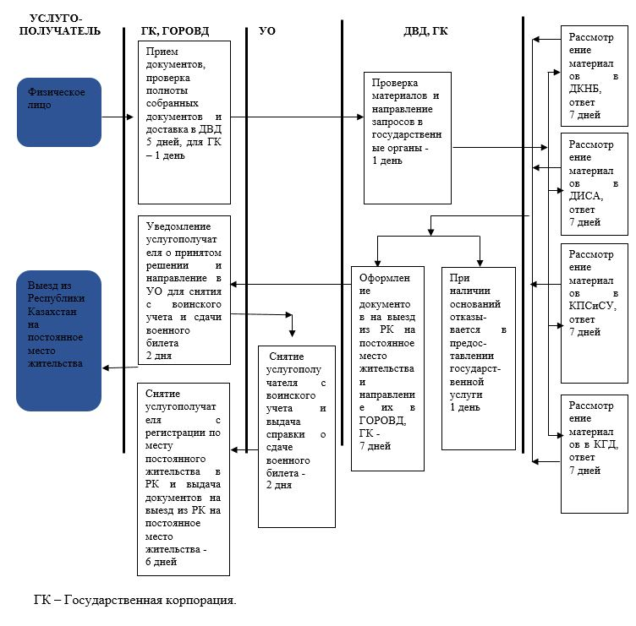

© 2012. РГП на ПХВ «Институт законодательства и правовой информации Республики Казахстан» Министерства юстиции Республики Казахстан

